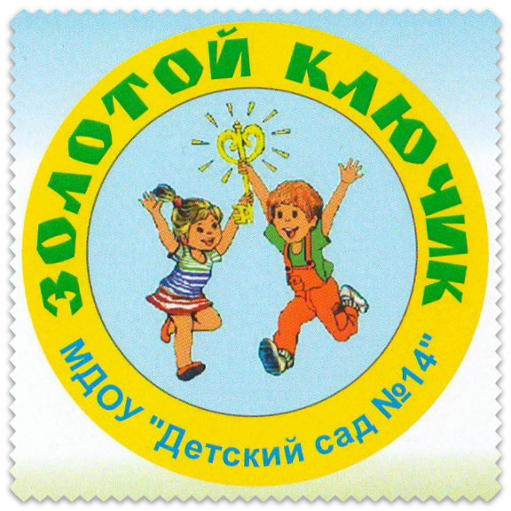
Выпуск №11, ноябрь 2020

Газета для детей и заботливых родителей

Читайте в номере:
Новости детского сада………………………………..с.2
Календарь природы. Ноябрь………………………………с.4
Коронавирусная инфекция……….......................с.5
Акция «Добрые крышечки», что можно сдавать…. с.6
Советы логопеда……………… …………….…..…с.7
Профилактика гриппа и ОРВИ…………….с.8
Страничка для детей…………………………………..с.10

Новости детского сада

День народного единства
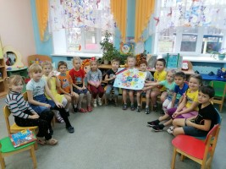
В детском саду прошли мероприятия, посвященные празднованию Дня народного единства. С детьми были проведены беседы об истории возникновения праздника, подвигах наших предков во имя независимости Родины, и о том, как важно жить в мире и согласии, уважая ценности и интересы друг друга. Дети узнали, что на территории России живет много национальностей со своими традициями, обычаями народными играми, но всех их объединяет единая страна Россия.

Спортивные праздники
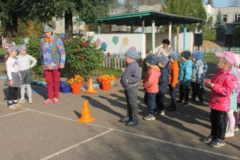
В октябре в дошкольных группах детского сада прошли Праздники спорта и здоровья. Программа была насыщенной и соответствовала возрастным особенностям детей. Командам были предложены занимательные, иногда очень непростые конкурсы с бегом, прыжками, метанием, где ребята могли проявить свои спортивные навыки. В старших группах ( 6-7 лет) праздник проходил в форме квест-игры. Соревнования стали настоящим праздником спорта и здоровья, а также оставили массу положительных впечатлений. Спортивный дух зарядил всех участников бодростью, оптимизмом, весельем. Не зря говорят в здоровом теле, здоровый дух.

Праздники осени

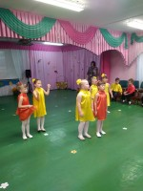
В детском саду прошли осенние утренники для всех возрастных групп. Красавица Осень заглянула в каждую группу и к большим и к маленьким, никого не оставила без внимания, а дети встречали её как дорогую гостью — песнями, танцами, играми, шутками да прибаутками! Сказочные персонажи порадовали играми и веселыми шутками. Праздник доставил радость и удовольствие всем участникам.

С днём матери!

Самое высокое призвание женщины — быть мамой. "Мама" - первое слово, которое говорит ребёнок. Мама - самый родной, самый любимый человек на свете. Ежегодное проведение мероприятий , посвященных Дню матери, стало доброй традицией в детском саду Во всех группах педагоги проводили с детьми беседы о семье, о маме, ее работе и увлечениях. В детском саду была оформлена фотовыставка «Вместе с мамой интересно». Дети вместе с воспитателями сделали праздничные открытки, сувениры, коллективные работы и видеопоздравление для своих мам.
Поздравление для мам от группы Непоседы https://youtu.be/7yF4HxfKv4c
Поздравление для мам от группы Веселые ребята https://youtu.be/o5KhasXCt9Y
Поздравление для мам от группы Солнышко https://youtu.be/_THXgkqWGy8
Поздравление для мам от группы Почемучки https://youtu.be/Om1qkYm6cJ4

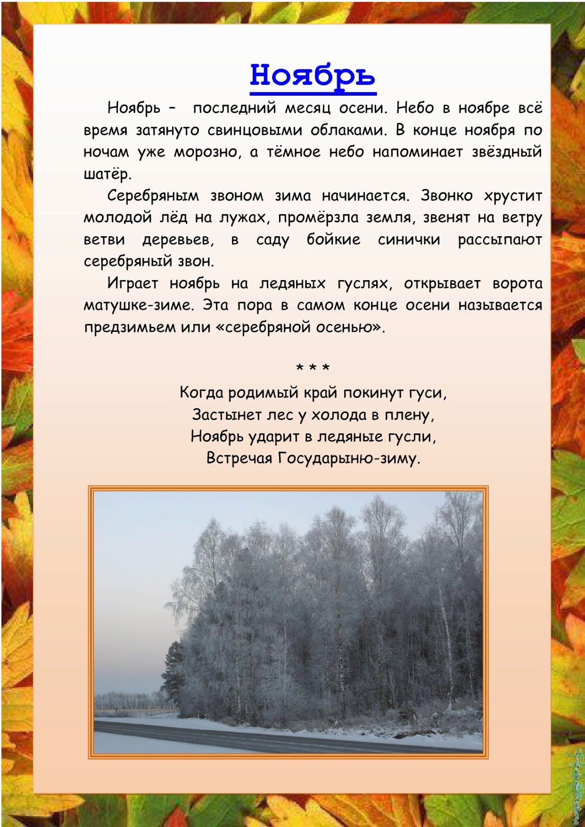
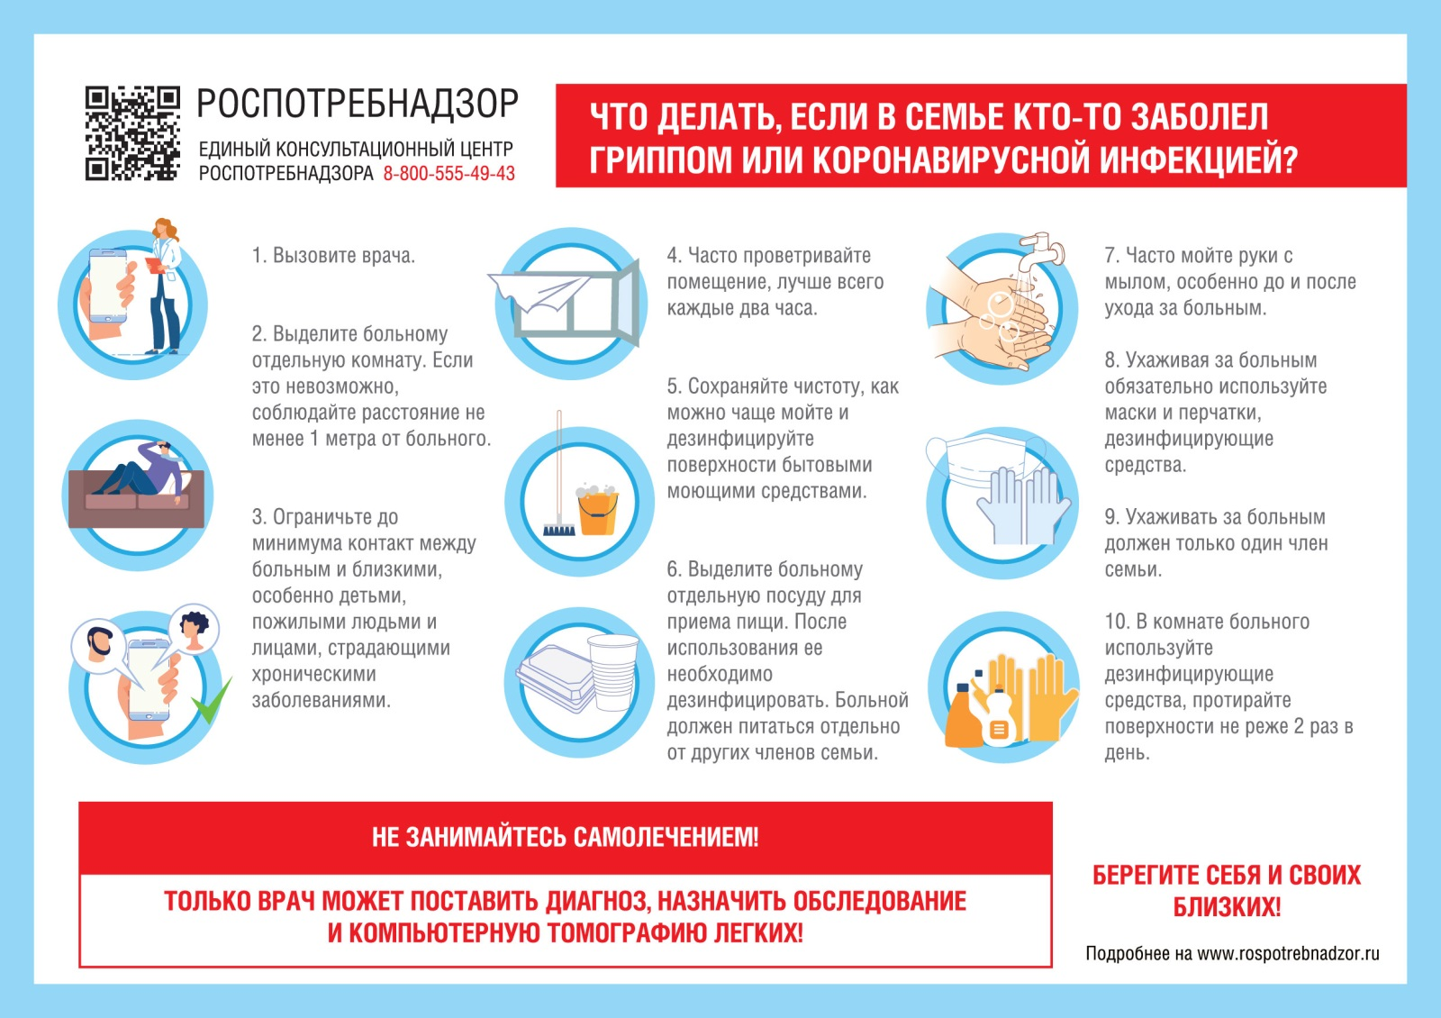
Коронавирусная инфекция
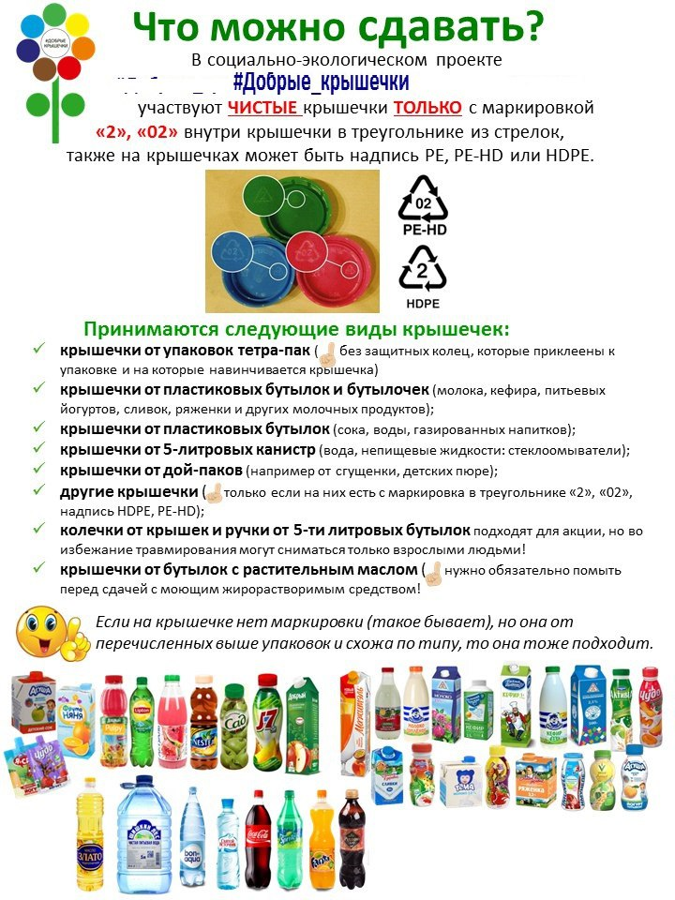
Страничка воспитателя

Страничка логопеда

Советы логопеда

- Не старайтесь ускорить ход естественного речевого развития ребенка. Не перегружайте его речевыми занятиями. Игры, упражнения, речевой материал должны соответствовать возрасту.
- При общении с ребенком следите за своей речью. Говорите с ним, не торопясь. Звуки и слова произносите четко и ясно, непонятные слова, обороты, встречающиеся в тексте, непременно объясните.
- Не подделывайтесь под детскую речь, не злоупотребляйте уменьшительно-ласкательными суффиксами – все это тормозит речевое развитие.
- Своевременно устраняйте недостаток речи ребенка, стремясь указать неточность и ошибки, встречающиеся в его речи, будьте осторожны, ни в коем случае не смейтесь над ребенком, самое лучшее – тактично поправить то или иное слово, если ребенок торопиться высказать свои мысли или говорит тихо, напомните ему: «Говорить надо внятно, четко, не спеша».
- Не оставляйте без ответа вопросы ребенка. И не забудьте проверить: «А понятен ли ему ваш ответ?»
Страничка медсестры

Профилактика гриппа и ОРВИ
Острые респираторные вирусные инфекции наиболее частые заболевания у детей и иметь представление о них очень важно для родителей. При этих заболеваниях поражаются органы дыхания, поэтому они и называются респираторными. Виновниками острых респираторных вирусных инфекций могут стать более трехсот разновидностей вирусов и бактерий. Наиболее часто причиной заболеваний являются вирусы гриппа, парагриппа, аденовирусы, риновирусы, респираторно-синцитиальные вирусы. Наиболее часто «простудные» заболевания отмечаются у детей со сниженным или ослабленным иммунитетом, а также у имеющих многочисленные контакты в детских дошкольных учреждениях и школах.
Пути передачи инфекции: воздушно-капельный и бытовой (заражение через предметы обихода, туалетные принадлежности, детские игрушки, белье, посуду и т.д.). Вирус в воздухе сохраняет заражающую способность от 2 до 9 часов. Восприимчивость к инфекции высока и зависит от состояния иммунитета человека. Возможно и повторное заболевание, что особенно часто отмечается у ослабленных детей. Продолжительность болезни зависит от тяжести заболевания, типа вируса, наличия или отсутствия осложнений.
Для гриппа характерно очень быстрое развитие клинических симптомов. Температура тела достигает максимальных значений (39°С–40°С) уже в первые 24–36 часов. Появляется головная боль, которая локализуется преимущественно в лобно-височной области, боль при движении глазных яблок, светобоязнь, боль в мышцах и суставах, нередко возникает тошнота или рвота, может снижаться артериальное давление. Сухой болезненный кашель, заложенность носа появляются, как правило, через несколько часов от начала болезни. Типичным для гриппа является развитие трахеита, сопровождающееся болезненным кашлем в области грудины.
Самая большая опасность, которую влечет за собой грипп, в том числе все его штаммы — это возможные осложнения (обострение сердечных и легочных заболеваний, иногда приводящие к смертельному исходу). У ослабленных и часто болеющих детей возможно развитие воспаления легких. Родители должны знать признаки, позволяющие заподозрить пневмонию у ребенка. Температура выше 38 градусов более трех дней, кряхтящее дыхание, учащенное дыхание, втяжение податливых мест грудной клетки при вдохе, посинение губ и кожи, полный отказ от еды, беспокойство или сонливость - это признаки, требующие повторного вызова врача.

В период эпидемий необходимо:
- соблюдать режим учебы и отдыха, не переутомляться, больше бывать на свежем воздухе, спать достаточное время и полноценно питаться;
- делать утреннюю гимнастику и обтирание прохладной водой, заниматься физкультурой;
- при заболевании родственников по возможности изолировать их в отдельную комнату;
- тщательно мыть руки перед едой, по возвращении с улицы, а так же после пользования общими предметами, если в семье есть заболевший (огромная часть микробов передается через предметы общего пользования — перила в транспорте, продукты в супермаркетах и, конечно, денежные банкноты);
- часто проветривать помещение и проводить влажную уборку, спать с открытой форточкой, но избегать сквозняков;
- ограничить посещение многолюдных мест (театров, кино, супермаркетов) и массовых мероприятий, где из-за большого скопления народа вирус очень быстро распространяется;
- в период эпидемии промывать нос и полоскать горло рекомендуется не реже 2-3 раз в сутки.

Страничка для детей

